Від самого дитячого садка та чверть життя дитини ми формуємо її особистість і розум, навчаємо нового і невідомого, коригуємо розвиток. В дошкільному навчальному закладі «Золотий ключик» живе дитинство… Безпосереднє і чисте, розсіяне і захоплене, мрійливе та щире – у всіх своїх проявах. Підвладне лише своїм специфічним законам, які формують майбутнє цілого світу. Тут живе казка… Вона приходить колись у наше життя та обов’язково відходить. Але відлуння її – на все життя. Це радість наша і печаль, тихий смуток за втраченим і захоплююче передчуття перспективи майбутнього. Тут вона не закінчується ніколи.
Нині з’явилося багато нових програм, концепцій, різних методик, що стосуються дошкільного виховання, переважно запозичених зі світового досвіду. Однак в Україні є своя концепція , власна педагогічна теорія і практика дошкільного виховання, яку розробила Софія Русова століття тому. Софія Русова увійшла в історію педагогічної думки найперше як визначний теоретик дошкільного виховання дитини, а також як автор концепцій національної освіти і нової школи, багатьох підручників, посібників, програм.
Вивчення педагогічної спадщини Софії Русової – видатного українського педагога – стало можливим завдяки відродженню української педагогічної думки в роки незалежності України: поверненню незаслужено забутих і заплямованих комуністичною ідеологією відданих Україні синів і дочок, які у складних умовах царської цензури виборювали шлях до створення вільної соборної України. Серед них чільне місце належить Софії Русовій. Тому у навчально-виховний процес нашого закладу впроваджуються різноманітні технології та методики, зокрема: використання спадщини С. Русової, В.Сухомлинського, технологія «Радість розвитку», програма «Англійська для малят», танцювально-ігрова гімнастика «Сафі-ДЕНС», науково-педагогічний проект «Інтелект України».

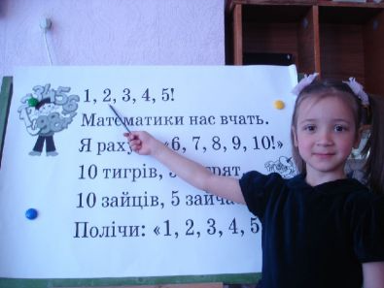
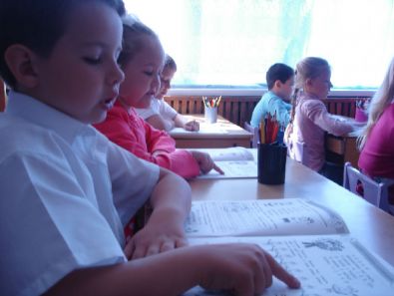

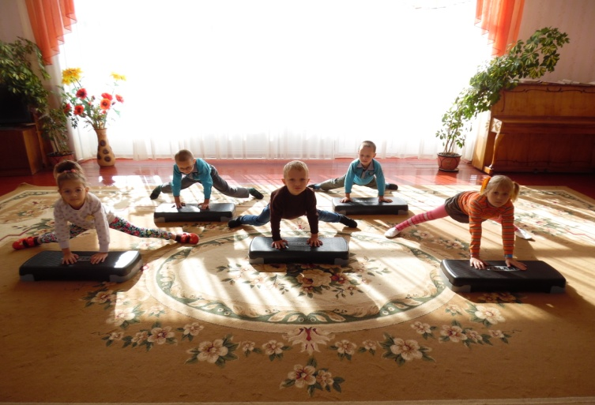
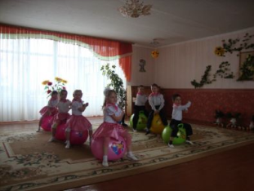

Основним завданням нового виховання дітей і молоді в Україні Софія Русова вважала формування в них національної самосвідомості, почуття національної гідності, самоповаги. Ці питання є головною тезою багатьох її робіт. Вона вказувала, що прагнення народу створити свою національну систему виховання допомагає кожному народу знайти себе як окрему частину людства і свідомо зрозуміти своє місце серед людності всього світу, свою національну роль у світовому культурному русі і працювати для його збагачення. У вихованні дитини слід ураховувати психологію, світогляд тієї нації, представником якої вона є. “Національне виховання є певний ґрунт у справі зміцнення моральних сил дитини і оновлення відродженої душі народу” .
За визначенням С.Русової – найдієвішим засобом національного виховання є рідне слово. Саме через слово дитина сприймає духовні цінності народу, його світобачення та світосприйняття, здійснюється її художньо – образне мислення, засвоюється мораль, історичний досвід народу.
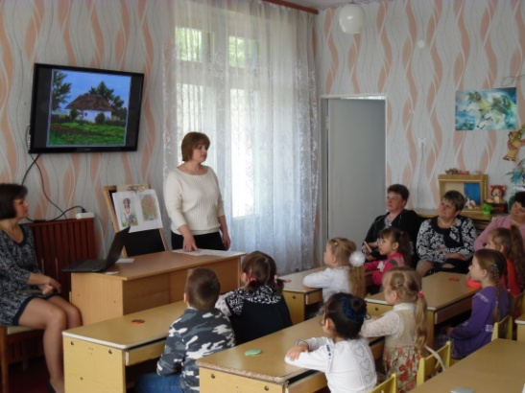
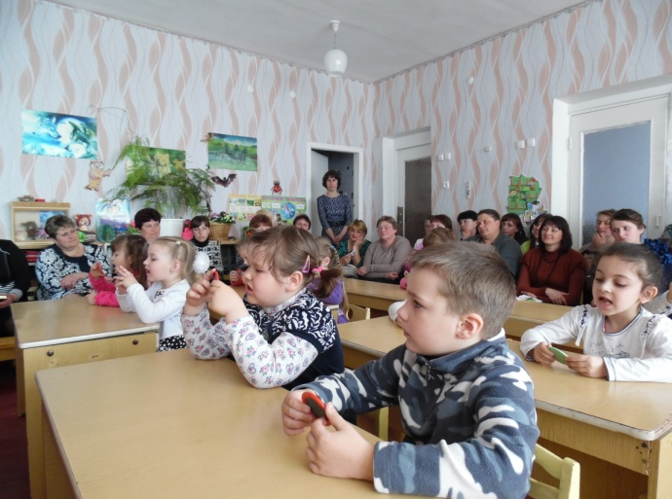

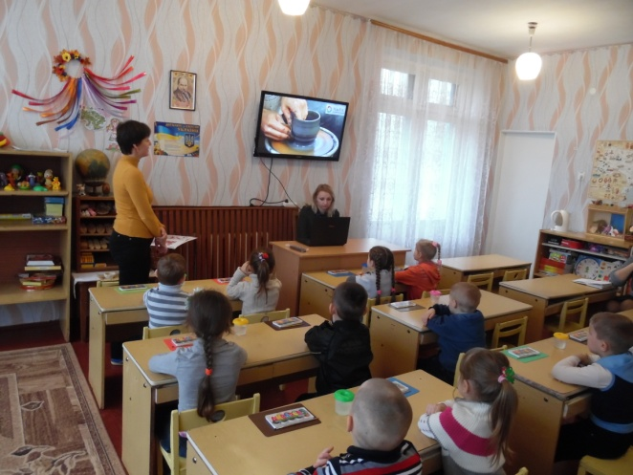
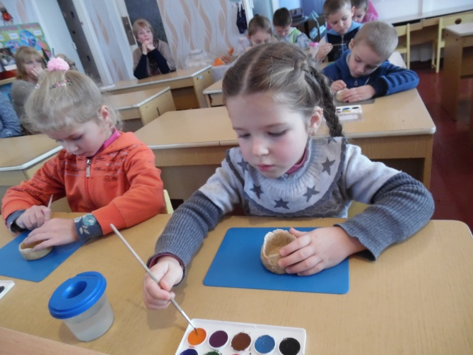
У планах роботи колективу з дітьми передбачено проведення інтегрованих та комплексних занять з розвитку рідної мови, образотворчого мистецтва, ознайомлення з природою. На заняттях дошкільнята ознайомлюються з предметами побуту, оберегами, творами декоративно – вжиткового мистецтва та народними ремеслами українського народу.

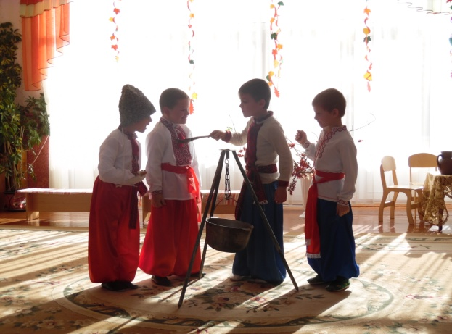
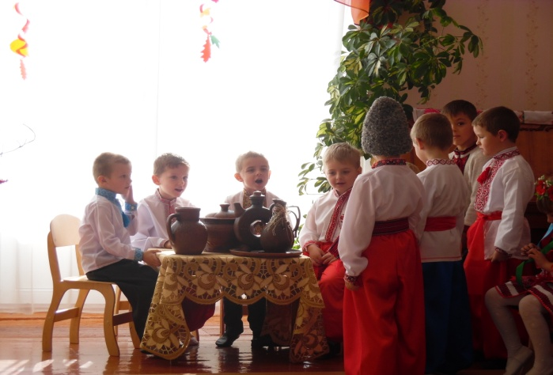
Своїми напрацюваннями наш колектив ділиться з педагогами району. Доказом цього є районний семінар керівників та вихователів на тему: "Наша Україна - моя Батьківщина"

Через пошану до свого народу в дітей формується пошана до інших народів, що призводить урешті-решт до широкого єднання й світового порозуміння. “Національне виховання ... не стискає думку дитини у вузькому шовінізмі, – пише С.Русова, – навпаки, після правдивого національного виховання дитина звикає кохатися в народних скарбницях і шукатиме цих культурних скарбів і в інших народів; кохаючи свою національну культуру, дитина поважатиме й інші нації і цікавитиметься їх життям; ... навчиться шукати і знаходити у вселюдській культурі ті скарби художні, наукові й моральні, які можуть стати їй найріднішими, бо не нав’язані вони їй з боку, а органічно прищеплені до її душі.
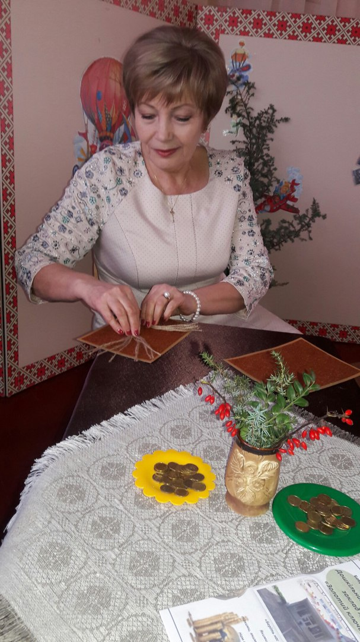
У нашому дошкільному закладі вироблена уже певна система педагогічної діяльності вихователів, дошкільнят та родини вихованців, визначено форми і методи організації навчально – виховного процесу.
Серед форм роботи з педагогічним колективом можна відзначити :
структура методичної роботи ( творча група вихователів «Джерела духовності», диспут – клуб «Краса і сила рідної мови», семінари – практикуми «Рідний край знати- свій народ шанувати», «Здорова дитина – здорова нація»).
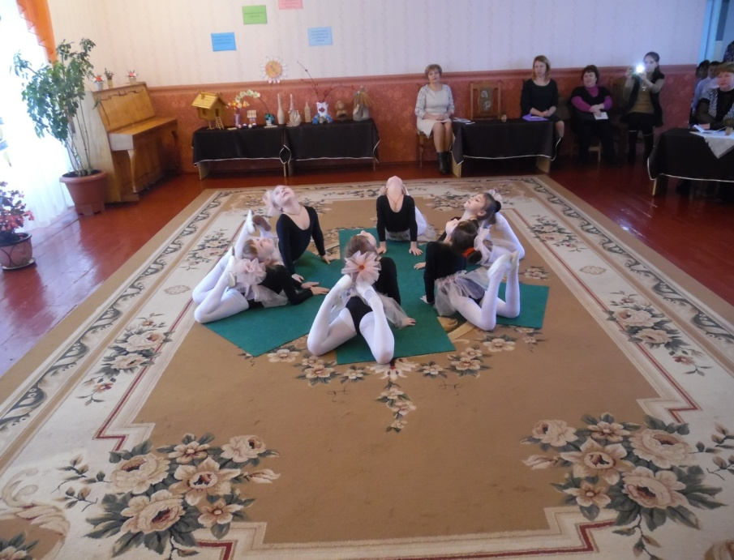

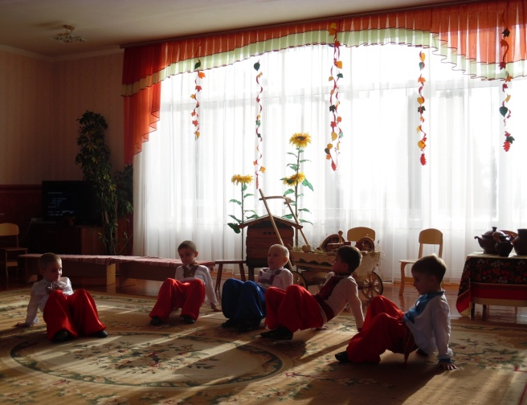
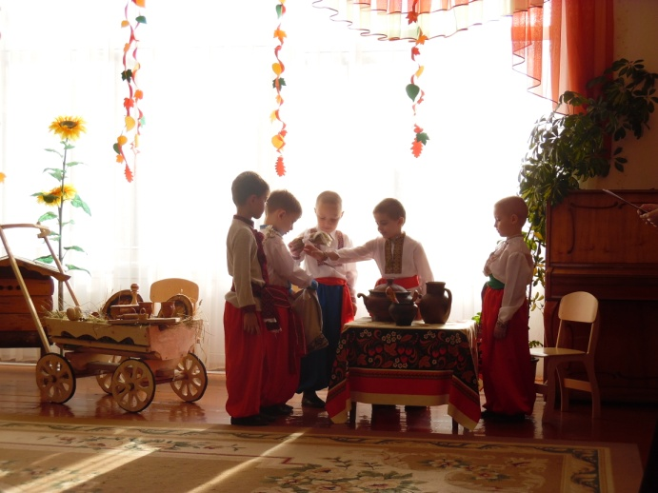
В дитячому садку розроблено перспективні плани роботи: «Нашому роду – нема переводу», «Мова наша солов’їна», «Народні ігри – духовний скарб народу». Реалізація цих планів втілюється через різноманітні форми роботи з дошкільниками:
- виховні заходи;
- бесіди;
- екскурсії;
- тематичні заняття;
- святкові ранки.
«Пам’ять слова легко розвинути, подаючи дитині найкращий матеріал для заучування пісень, віршів, казок – засобами драматизації», - говорила С. Русова. І оживають на заняттях із дітьми і «Ріпка», і «Рукавичка», і «Три ведмеді».
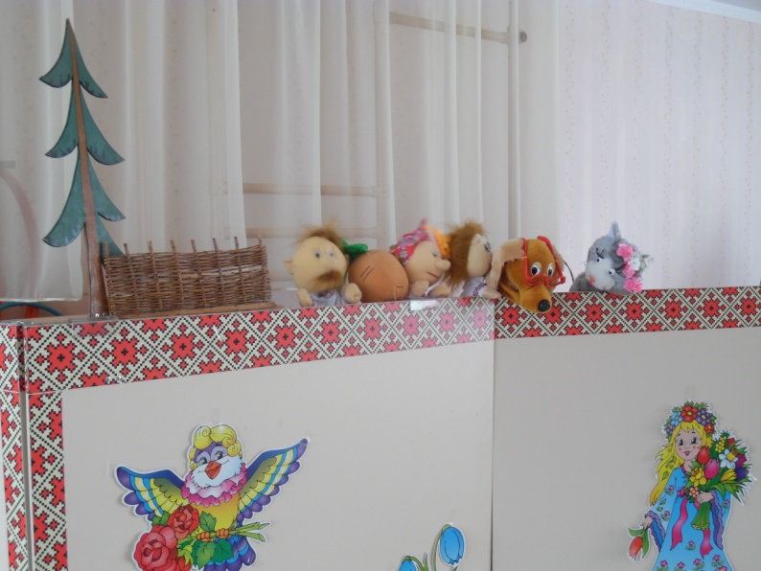
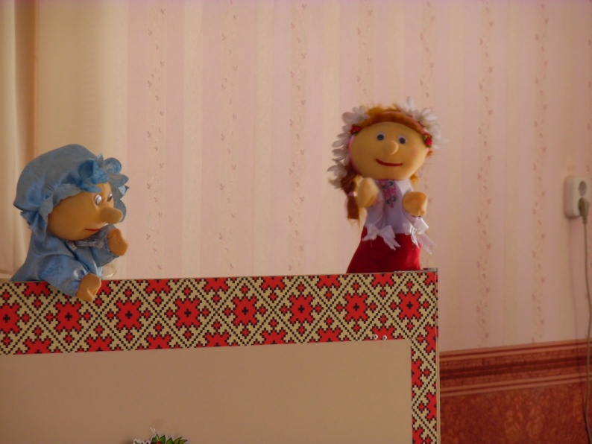

Важливий приклад для дітей - батьки. І це ще один напрям роботи ДНЗ – співпраця з батьками. Народ здавна визначає очевидну істину : батьки головні природні вихователі. Але, на жаль, життя склалося так, що сім’я втратила багато цінних засобів народної педагогіки, і сьогодні працівникам доводиться вчити батьків «секретам» виховання, народної мудрості. Для батьків в дитячому садку працює міні-музей народно-прикладного мистецтва, в якому зібрано вивчення традицій та звичаїв, культури українців.

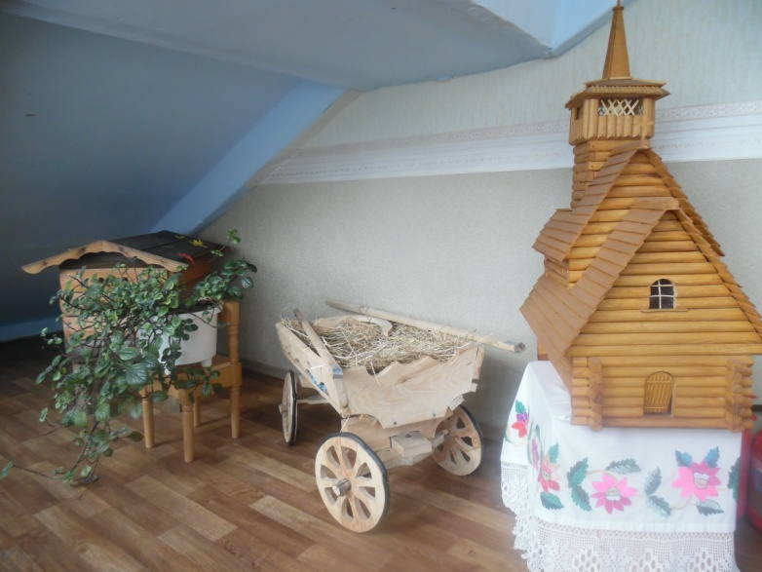
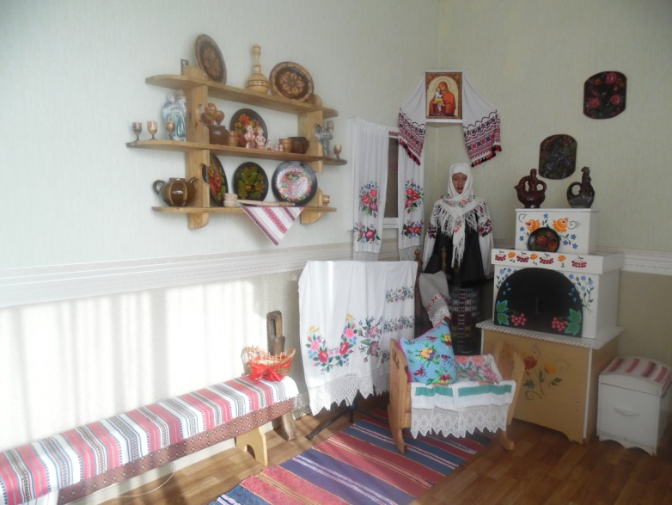

Батьки – активні учасники обрядових дійств, педагогічного процесу. Адже не секрет, що набагато цікавіше проходять заняття з дітьми, коли в них беруть участь батьки, бабусі, дідусі, які мають такі вправні руки, добре серце і можуть розповісти так багато цікавого: як гарно звучать із їхніх вуст колисанки, а ігри які цікаві знають, а як вміють майструвати.
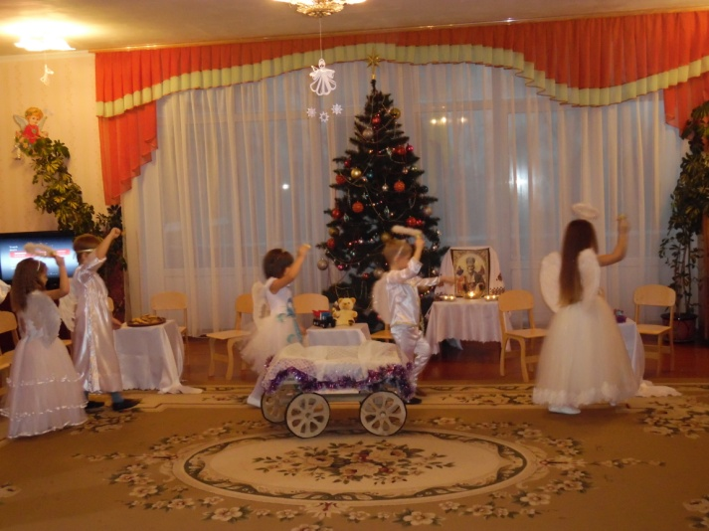
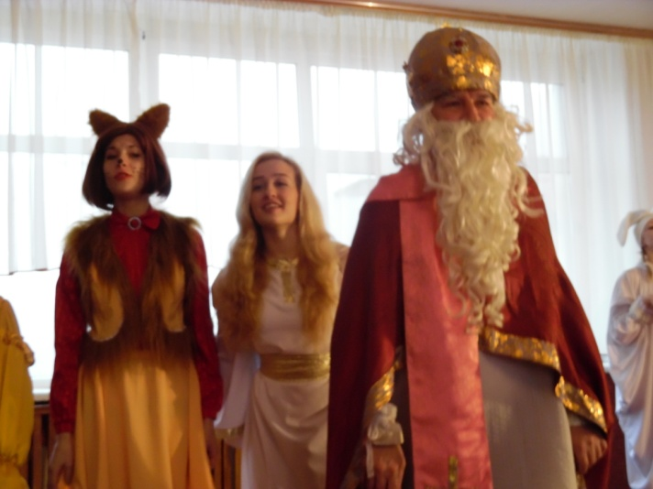

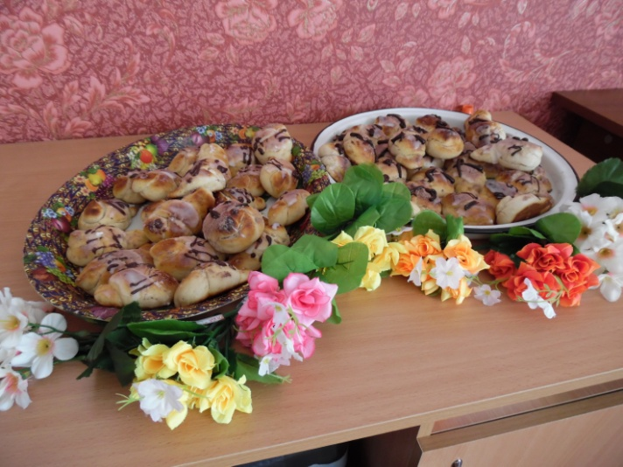
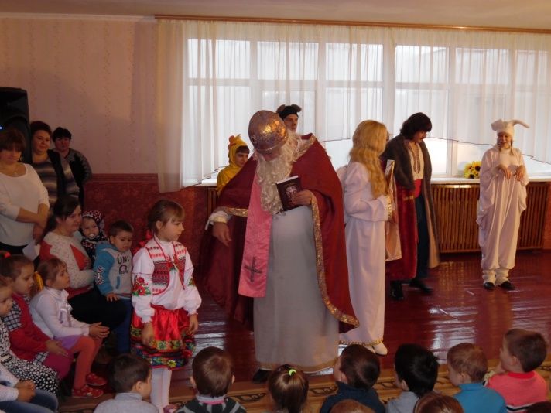

І діти після таких занять зовсім по іншому дивляться на дорослих, пишаються своїми рідними, шанують за руки «золоті». І переконливіше, ніж С. Русова, сказати сьогодні важко: «Озирнімося, вслухаємося, будемо жити для наших дітей». Що і прагне робити наш дошкільний навчальний заклад.

Література:
Богуш А. Біологічне та соціальне у поглядах С.Русової на виховання // Дошкільне визовання. – 1996.-№9.-с.8-9
Коваленко Є.І., Пінчук І.М. Освітня діяльність і педагогічні погляди С.Русової/ за ред.. Є.І. Коваленко. – Ніжин, НДПІ, 1988. – 214 с.
Проскура О.В. Софія Русова – талановита дочка України О.В. Проскура // Початкова шеола. – 1993. - №3. – с.44-46.
Русова С. Дошкільне виховання// В кн.. С.Русова. Вибрані педагогічні твори / Під ред.. О.В. Проскури – К. Освіта, 1996.-304 с.
Русова С. Вибрані педагогічні твори: У 2 кн. Кн. 2/ За редакцією Є.І.
Коваленко; Упоряд., прим. Є.І. Коваленко, І.М. Пінчук. – К.
Русова С. Вибрані педагогічні твори: У 2 кн. 1 / За редакцією Є.І. Коваленко; Упоряд., передм., прим. Є.І. Коваленко, І.М. Пінчук. – К.: Либідь, 1997-272 с.

